Муниципальное бюджетное дошкольное образовательное учреждение «Детский сад комбинированного вида №5 «Теремок» города Набережные Челны

(мюзикл с использованием кукольного театра)

Руководители проекта:
Давлетова Р.В., - музыкальный руководитель

Участники проекта:
воспитанники старшей группы, воспитатели, родители

Содержание

Разделы | Стр.
Проблема (обоснование) | 3
Тема проекта | 3
Актуальность | 3
Цель, задачи проекта | 3
Характеристика проекта | 4
Гипотеза | 4
Ожидаемый результат | 4
Этапы реализации проекта | 4
Выводы | 18
Список литературы | 19

Проблема.
После просмотра кукольного театра в детском саду, воспитанники старшей группы с восторгом рассказывали о просмотренном представлении: куклы двигаются, говорят, поют, смеются и плачут. После беседы с детьми, выяснилось, что многие дети любят театр и сами хотели бы поучаствовать в представлении – «оживить» кукол. «Сможем ли мы сами также сыграть представление? А ещё играть, двигать куклами и петь, как артисты?» - задались они вопросом.
В ходе обсуждения, мы поняли, что это детям необходимо, интересно, это развивает их творческую личность. Несомненно, что управлять куклой и одновременно изображать героя и при этом петь очень сложно для детей. Но мы приняли совместное решение глубже познакомиться с театральным искусством, искусством кукловождения и организовать мюзикл с использованием кукол для малышей.
Тема: «Поющие куклы»
Актуальность.
Известно, что концепция дошкольного воспитания направлена на развитие личности ребенка, с учетом его индивидуальных особенностей в психической, эмоциональной и физической сфере.
Музыкально - театрализованная деятельность в детском саду – это прекрасная возможность для раскрытия творческого потенциала ребенка и воспитание его творческой направленности. Именно в театре ребенок раскрывает свои возможности: при «оживлении» кукол, он чувствует себя не самим собой, а тем героем, которого играет. У ребенка пропадает скованность движений, робость, застенчивость, неуверенность в себе. И самое главное театрализованная деятельность - это праздник, эмоциональный выплеск, восторг от участия в театрализованном представлении. Возможно привлечение детей к театрализованной деятельности, раскрытие их талантов, послужит толчком многим детям на выбор будущей профессии.
Новизна данного проекта заключается в том, что идет развитие сценического творчества средствами театрализации (сочетание мюзикла с кукольным театром) через проектную деятельность с детьми и их родителями.
Участие детей в музыкальных кукольных представлениях, в данном случае одновременное пение и игра — это уникальная возможность реализовать творческие способности детей.

 | Дети | Педагоги | Родители
Цель проекта | Овладеть навыками театрального искусства для постановки мюзикла с куклами. | Создавать условия для творческой деятельности. | Помочь детям в творческом процессе осуществления театрализованной деятельности.
Задачи проекта | Познакомиться с театром, театральным творчеством, театральными профессиями. | Формировать желание детей самостоятельно и с помощью родителей находить интересную информацию и делиться ею со сверстниками. | Способствовать поиску интересной информации.
 | Использовать в импровизации кукольный театр и кукол, сделанных совместно с родителями. | - Обучать детей элементарным действиям с куклой.  - Учить передавать особенности походки кукол-животных.  - Развивать интерес к театрально – игровой деятельности через игры- инсценировки с использованием кукол, драматизации.  - Развивать импровизационную самостоятельность в создании художественного образа на заданный текст в жанре песни, танца, марша  - Совершенствовать вокально-хоровые и танцевальные навыки, разыгрывая несложные сюжеты к сказкам.  - Воспитывать эстетический вкус, любовь к музыкально-театрализованному искусству. | - Помочь в изготовлении кукол в домашних условиях.  - Разучить слова кукольных персонажей.
 | Организовать мюзикл с куклами для воспитанников младшей группы. | Создать условия для организации выступления детей старших групп перед младшими дошкольниками. | Способствовать созданию условий для организации мюзикла с куклами для младших дошкольников.

Вид проекта: творческий.
Продолжительность проекта: долгосрочный.
Участники проекта: музыкальные руководители, дети старшего возраста, воспитатели, родители.
Взаимодействие участников проекта: музыкальные руководители: обучение, развитие, совершенствование (вокально-хоровых и танцевальных навыков, импровизации и т.д.) педагоги: закрепление, отработка
родители: помощь в поиске информации, создании развивающей среды
дети: знакомство, упражнение, исполнение.
Гипотеза: предполагается, что если использовать «поющих» кукол в театрализованной деятельности, дети смогут раскрыть свои творческие возможности при постановке театрализованных постановок.
Ожидаемый результат: в результате работы над проектом, дети глубже познакомятся с театрализованной деятельностью (мюзиклом, кукольным театром), овладеют навыками кукловождения, смогут одновременно сочетать движение кукол и пение, и организовать театрализованное представление для воспитанников младшей группы.
Этапы реализации проекта.
Подготовительный этап.
- Определение темы проекта.
- Постановка цели проекта, задач; определение ожидаемых результатов.
- Проведение бесед «Что такое театр», «Театральные профессии» (детский сад)
- Просмотр видео и слайдовой презентации «Виды театра» (детский сад)

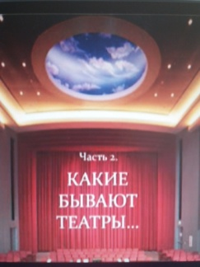
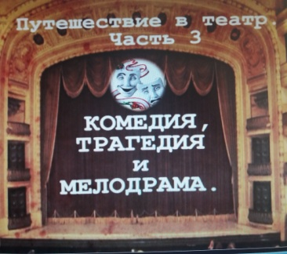
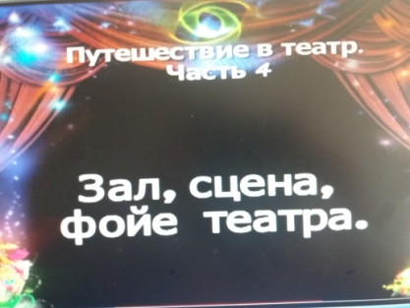
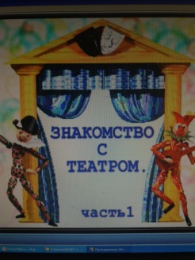

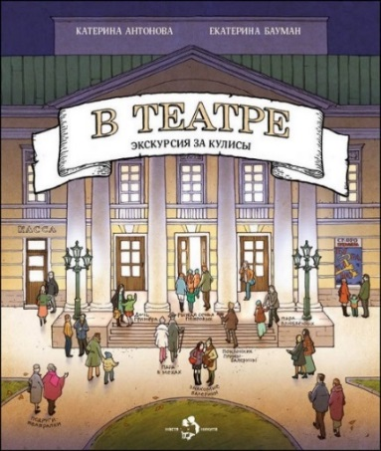
- Чтение художественной литературы для детей: Ю. Алянский «Азбука театра», Е.Раугул «Театр в чемоданчике», детская энциклопедия и др. (воспитатели, родители)
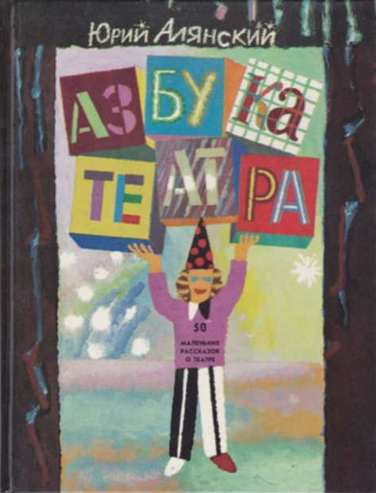
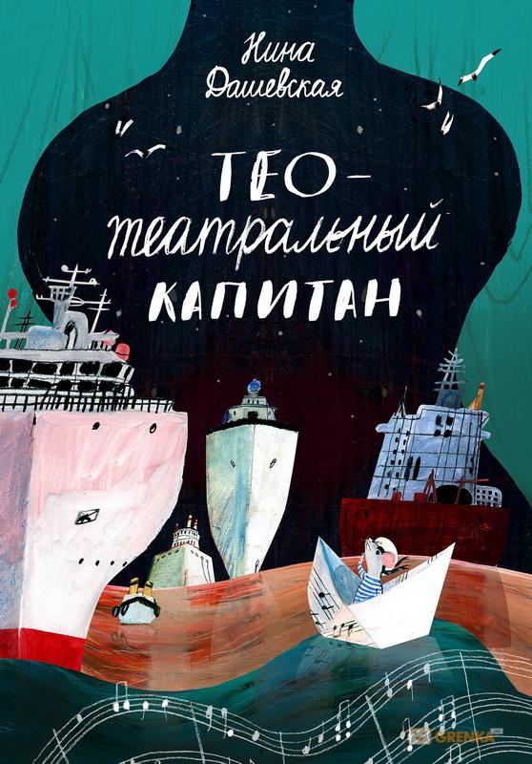
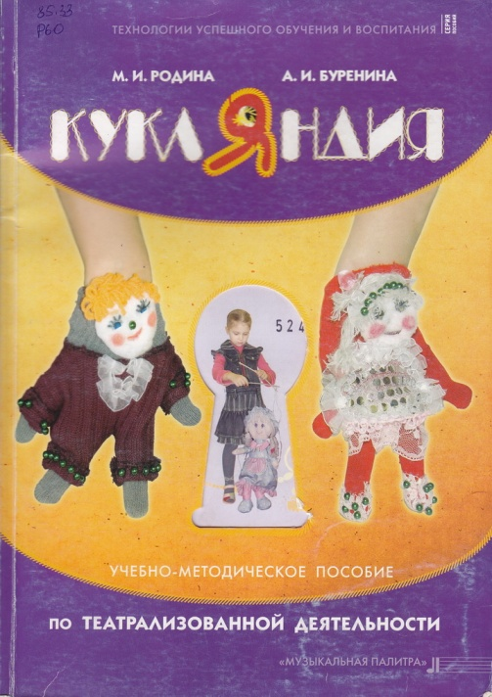
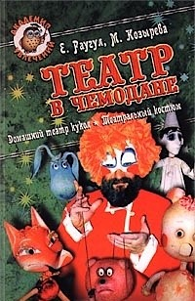
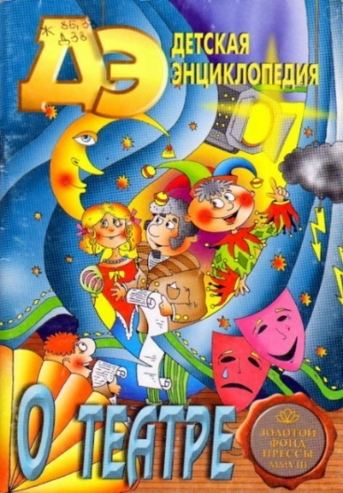

- Заучивание потешек, скороговорок. «Андрей-воробей», «От топота копыт». Диалоги-импровизации «Звери в лесу».
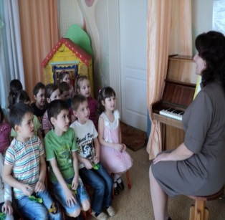
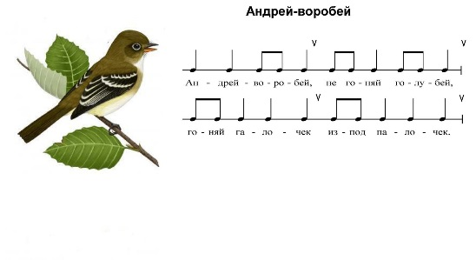

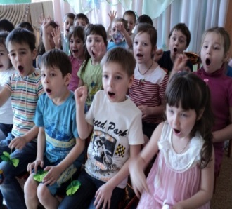

- Игровые упражнения «Представление начинается»

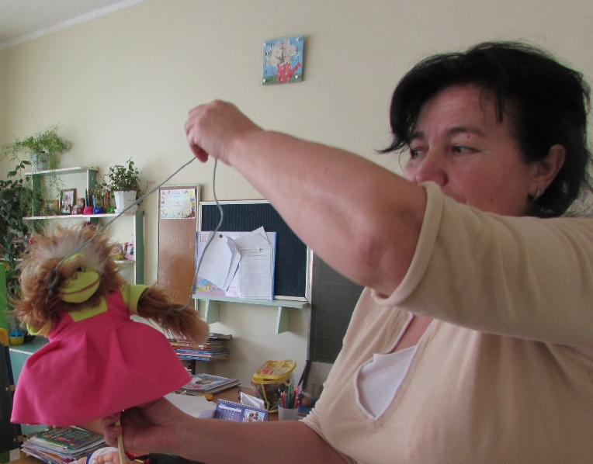
8. Рисование «Мои герои сказок на

бумаге»
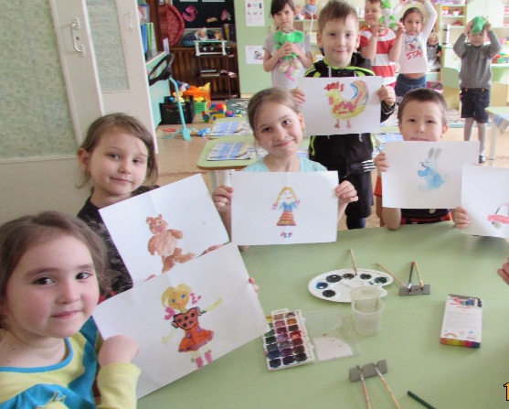

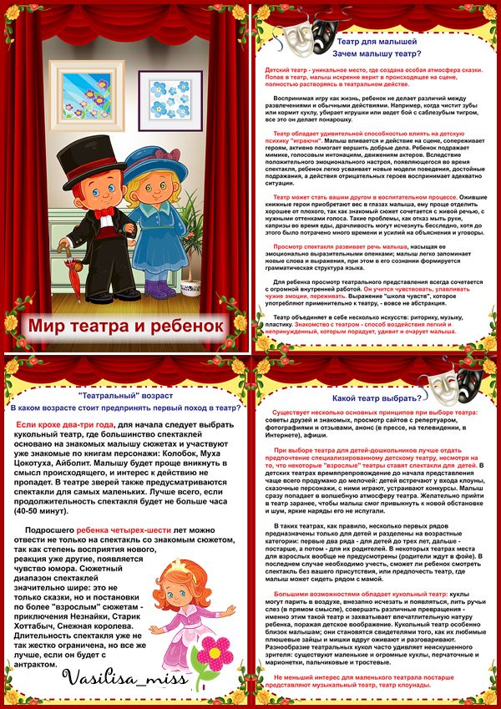
- Наглядная информация для родителей: папка – передвижка «Мир театра и ребенок»

Основной этап.
В содержание занятий по театрализованной деятельности входит:
- просмотр кукольных спектаклей и беседы по ним;
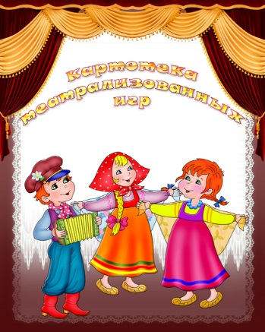
- игры-драматизации;

- коррекционно-развивающие игры; упражнения на дикцию (артикуляционная гимнастика);
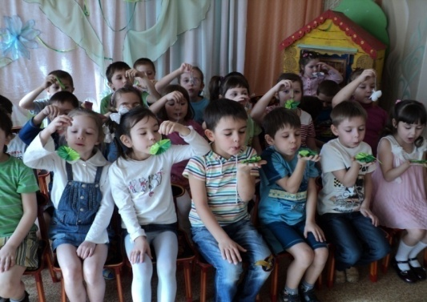
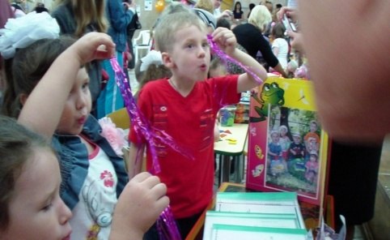

- задания для развития речевой интонационной выразительности;
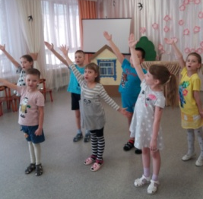

- игры-превращения («учись владеть своим телом»), образные упражнения;

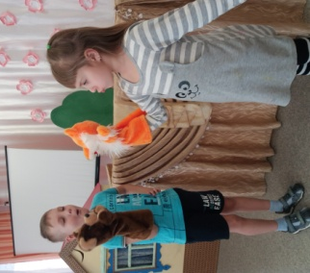

- ритмопластика;
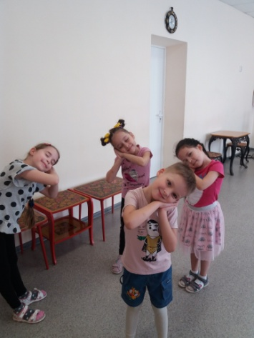

- пальчиковый игротренинг для развития моторики рук;
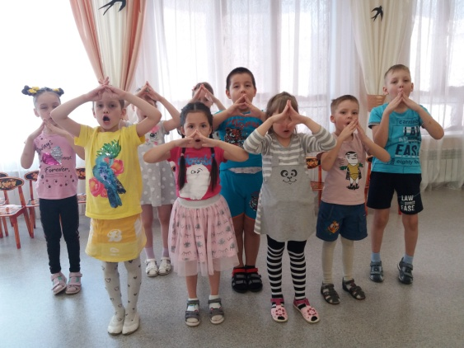

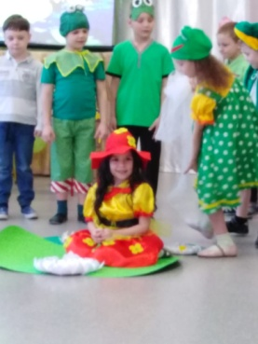
- подготовка (репетиции) и разыгрывание разнообразных сказок и инсценировок.
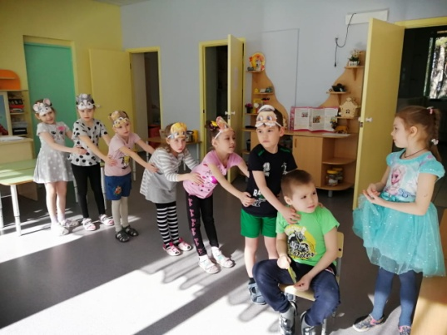

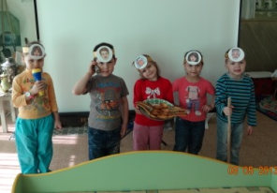

Материал для занятий берётся из книги М.И.Родиной, А.И.Бурениной «Кукляндия, Санкт - Петербург, изд-во «Музыкальная палитра» 2008 год.

Совместная деятельность с детьми.
Цель: побуждать детей играть с куклами настольного театра, разыгрывать знакомые сказки, стихотворения

- Слушание классической музыки: «Слеза» М.П. Мусоргский, «Избушка на курьих ножках» М.П. Мусоргский, Э. Григ "Бабочка", Э. Григ «Утро»
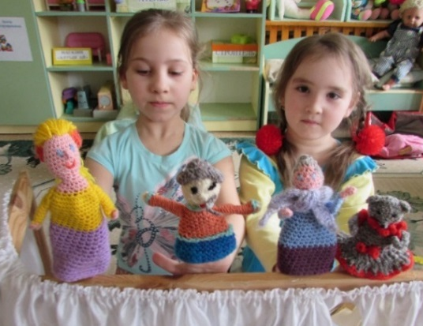
- Игровые упражнения
«Наши милые зверюшки»

- Чтение пьес «Репка». «Теремок», «Петушок».
- Песни «Птичка», «Добрый пёс», «Синичка», «Обезьянки», «Чучело-Мяучело», «Маленький ёжик» (мимикой передать настроение песни).
- Показ устройства ширмы.
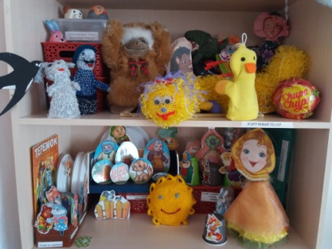
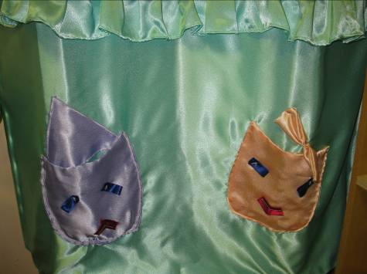
- Упражнение под музыку «Пляшет куколка моя», «Что я умею».
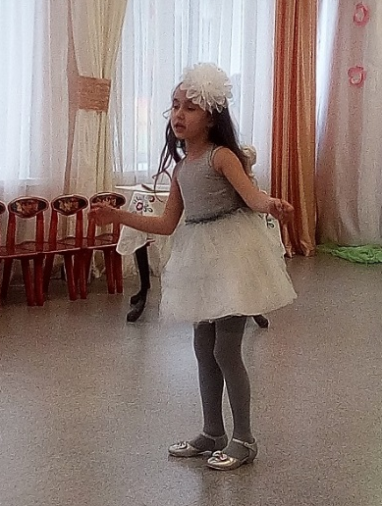
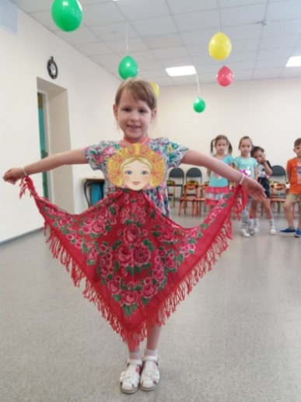

- Этюды на создание игрового образа - «Измени голос», «Изобрази героя», «Изобрази жестом», «Вкусная конфета».
- Этюды на создание музыкального образа – «Я в образе», «Разноцветные облака», «Создай образ».
- Игра – пантомима «Утка», «Лиса» ,«Озорной щенок», «Гордый петушок».
- Разучивание танца: «Калинка» с платковыми куклами.
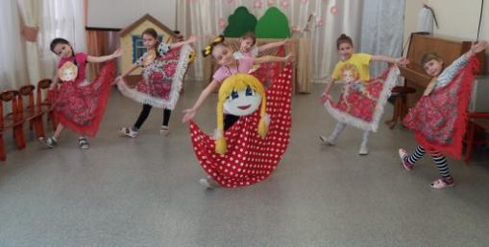

Самостоятельная деятельность детей.
Цель: поддерживать заинтересованное отношение к играм-драматизациям, стремление участвовать в этом виде деятельности.

- Упражнение «Прыгай, куколка моя», «Погуляй с моей игрушкой».
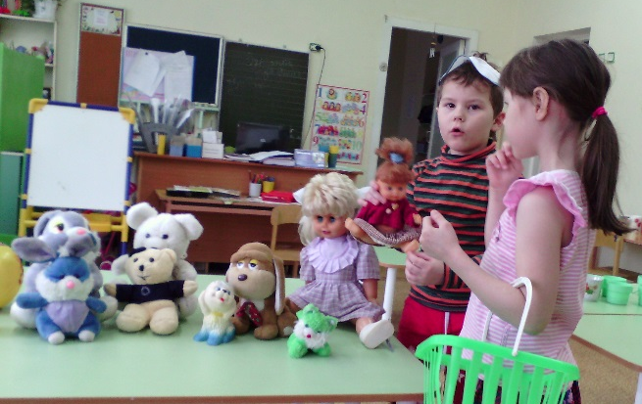
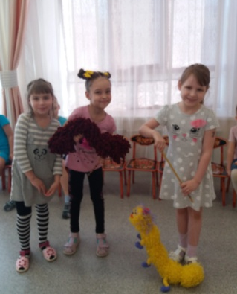

- Проведение музыкально- дидактических игр: «Зеркало», «Звукорежиссёры», «Мамы и дети», «В гостях у Кузи».
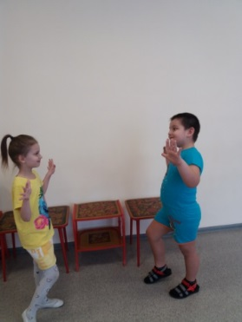

- Игровая импровизация: «Куклы выходят на сцену»

Индивидуальная деятельность с детьми.

Цель: формировать навыки кукловождения кукол – прыгунков, штоковых кукол, платковых кукол, мягкой игрушкой настольного театра в музыкальном сопровождении (жанры- вальс, полька, менуэт).

- Показ пантомимы «Пойми меня», «Изобрази предмет».
- Инсценировка пьесы «Три медведя», «Теремок».
- Музыкально-дидактическая игра «Определи музыкальный жанр», «Три кита в музыке», «Цветок настроения», «Кого встретил Колобок?».

Взаимодействие с родителями.
Ведущая идея - активное вовлечение родителей в творческий процесс развития театрализованной деятельности детей.

- Папка "Театр для всех" с описанием истории театра, его видов.
- Индивидуальные беседы. «Значение театрализованного воспитания для детей дошкольного возраста».
- Изготовление кукол с детьми в домашних условиях.
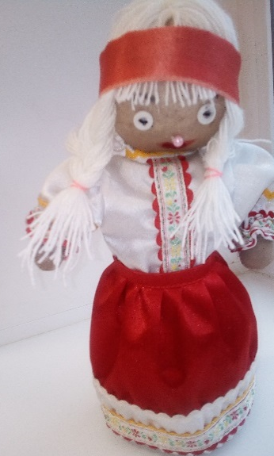
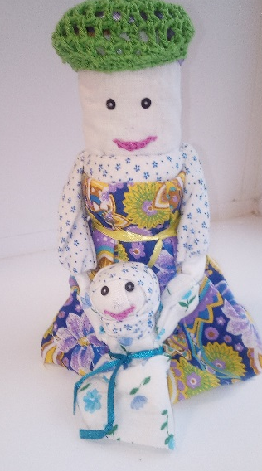
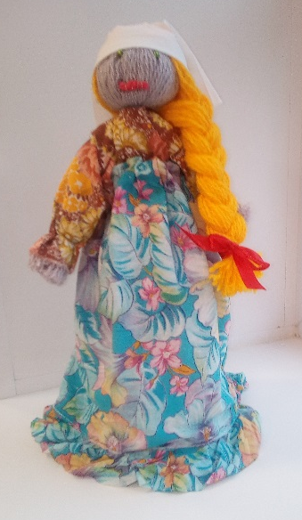
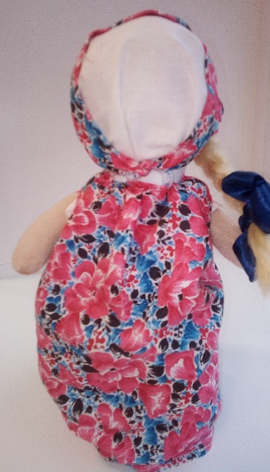

Заключительный этап.
- Проведение мониторинга исполнения задач проекта.
- Музыкальная сказка «Как Петушок голос искал».

Сценарий музыкальной сказки

«Как Петушок голос искал»

автор-составитель Давлетова Р.В. – муз. руковдитель МБДОУ №5 «Теремок»

(с использованием кукольного театра)
Цель: предоставить детям возможность показать свои артистические умения: передавать образ героев кукольной сказки с помощью вокала, движений, интонационной выразительности.
Задачи:
- Развивать речевые, певческие и танцевальные умения детей.
- Поддерживать умение держаться на сцене уверенно и раскрепощенно.
- Воспитывать интерес и желание проявлять себя на сцене в роли героев сказки.
Артисты: Артур А.– Петушок, Настя В. - ёжик, Дана. К.- коза, Ранель З. – щенок, Ясмина Я. – лисичка, Анжелика Б. – кошечка, Зарина З. - Волчица, Куколки – Зарина З., Валя К., Ясмина.Я., Варвара Н., Настя В., Анжелика Б.
Ведущие – Гульнур З., Исламия Г.

Сценарий.
Дети входят в зал
Музыкальный руководитель:
- Придумано кем-то
Просто и мудро
При встрече здороваться
«Доброе утро!»
Песенная импровизация на текст «Доброе утро!», (1)
Доброе утро всем, кто проснулся,
Доброе утро, кто улыбнулся,
Глазки откройте и посмотрите,
Мы всех вас любим, и вы нас любите!
Музыкальный руководитель: - Дети. Нас пригласили в страну весёлых сказок. Давайте сядем на автобус и поедем туда.
Комплекс «Автобус» (садятся на стулья)
Дети – артисты заходят в зал под песню «Добрые сказки»

Артур А.: Мы пришли к вам из доброй сказки.
Посмотрите вы на нас.
Мы стоим, не пряча глазки,
Мы артисты- просто класс!
Ранель З.: Мы покажем вам сейчас Сказку новую для вас.
Зарина З.: Апплодируйте, нам, зал!
Сказка «Как петушок голос искал».
Ведущий 1: - Первый солнечный луч пробежал по дорожке, перепрыгнул через забор и заглянул на полянку. А там, гуляли веселые куколки. «Доброе утро!» - сказали куколки и закружились в веселом танце.
Танец куколок.
Раздаются звуки грома, дождя.
Девочки – куколки убегают.
Звучит пьеса «Слеза» М.П. Мусоргского.
Появляется Петушок
Ведущий 2: Плачет, плачет Петушок: он под дождиком промок!
Под дождем весь день гулял, голосок свой потерял!
Ведущий 1: Но, не будем мы грустить!
Петушка нам надо развеселить.
Ведущий 2: Песни наши хороши,
Их споём мы от души.
Петушок, ты не зевай,
А смелее подпевай.
«Песенка друзей»
Петушок: Ку-ка-ре-ку! (хриплым голосом). Молодцы ребята, я горжусь вами, что вы умеете правильно и красиво петь! А я, вот – заболел. Под дождем весь день гулял, голосок свой потерял!
Ведущий 1: Голос Петушка нам надо отыскать.
Появляется коза.
Коза(поёт): Ходит козочка по лугу, Вокруг колышка по кругу.
Глазками хлоп-хлоп! Ножками топ-топ!
Хвостиком-то машет, И поет, и пляшет.
Малых деток веселит, Маму слушаться велит! (2)
Петушок (хриплым голосом): Ку-ка-ре-ку! Здравствуйте!
Коза (речетативом сердито): Я коза- дереза, Всему свету гроза! Ты чего здесь гуляешь?
Петушок (хриплым голосом): Ку-ка-ре-ку! Доброе утро! Под дождем весь день гулял, голосок свой потерял! Не могли бы вы научить меня говорить так же громко? Я хочу, чтобы меня услышало солнышко! Научите меня, пожалуйста!
Коза: Мэээ! Мээ ! Что ты там скрипишь? Ну и голос! Ничего не слышно. Голос должен быть громкий. Вот такой: Мэээ! Мээ !

Музыкальная зарядка со зрителями:
Давайте козлики попрыгают, попрыгают, попрыгают
И ножками подрыгают, подрыгают, подрыгают,
И ручками похлопают, похлопают, похлопают,
И ножками потопают, потопают, потопают
На зелёный лужок сядут, травочку покушают,
Осторожно слушают, не идёт ли волк?
Коза убегает
Ведущий 2: И убежала Коза.
Петушок: Громкий голос - это хорошо. Все тебя слышат. Но где взять этот громкий голос? Пойду поищу! (уходит)
Щенок (поёт): По дорожке я бегу - маленький щенок,
Неуклюжий, озорной, нюхаю цветок.
И катаюсь я в траве, в луже воду пью,
И при встрече сразу вам лапу подаю.
Гав- гав-гав!
Петушок: Доброе утро! Под дождем весь день гулял, голосок свой потерял!
Не могли бы вы научить меня говорить так же громко? Я хочу, чтобы меня услышало солнышко! Научите меня, пожалуйста!
Щенок: С удовольствием! Учись! И тогда ты можешь охранять хозяина и пугать волков. ГАВ! ГАВ! ГАВ! А теперь ты!
Петушок: Ку-ка-ре-ку! Что-то не получается. Извините. Придется поискать в другом месте. До свидания! (Щенок убегает)
Петушок: Поискать? Но где? (уходит)
Ведущий1 (поёт): Серенькая кошечка грелась у окошечка.
Хвостиком виляла, Котеночка искала.
Кошка(напевает): Где же мой котенок, Маленький ребенок? (4)
Котенок (поёт в ответ): Здесь, я мамочка пришел! Никуда я не ушел!
Мяу! Мяу! (Кошка-мама ласково обнимает своего котенка).
Петушок: Ку-ка-ре-ку, простите! Под дождем весь день гулял, голосок свой потерял! Помогите мне найти мой громкий голос! Я хочу, чтобы меня услышало солнышко!
Кошка: Мяу, мяу. Мурр-мяаа-у! Такой голос тебе подойдет! Он достаточно громкий. Вот мой котенок меня услышал и прибежал.
Петушок: У вас очень приятный голос, только мне нужен громкий голос. Я хочу, чтобы меня услышало солнышко!
Кошка (поёт): Хорошо, я подскажу. Вам дорогу покажу.
По дорожке вы пойдете, к волку в гости попадёте.
Он научит громко петь, голос будет твой звенеть.
Ты беги, беги скорей, и зови своих друзей! (4)
Ведущий 1: Дети, пойдем скорее! Петушок лежит, болеет.
Пляска «Погуляем»
Ведущий 2: Петушок со всех ног бросился в лес.
(появляется волк)
Волк (поёт): Что означает волчий вой?
"Увы, детей пугают мной.
Мол, кто не так себя ведет,
Того волчище заберет,
И унесет его, и съест.
Как людям врать не надоест!" У-у-у! (5)
Петушок: Ку-ка-ре-ку, здравствуйте!
Волк (речетативом, сердито): У-у-у! Где это видано, чтобы такой красивый петушок разгуливал в лесу один? У-у-у!
Петушок (испуганно): Нет-нет! Такой сердитый голос, голос мне не нужен! (убегает)
Волк: Ха-ха-ха! У-у-у! (Волк уходит)
Ведущий 1: Петушок подождал пока Волк уйдет, и выглянул из-за листа. И увидел на полянке красивые цветы и очаровательных бабочек.
Танец Цветов и Бабочек
Эдвард Григ "Бабочка".
После танца появляется Лисичка
Лисичка (поёт): Я - Лисичка, я – сестричка.
Я хожу не слышно.
Рано утром, по – привычке, на охоту вышла. (6)
Петушок: Ты кто такая? Почему я раньше тебя не видел?
Лиса: Я соседка ваша, живу неподалеку. Приглашаю тебя в гости!
Петушок: Я не могу! Под дождем весь день гулял, голосок свой потерял! Не могли бы вы научить меня говорить громко? Я хочу, чтобы меня услышало солнышко! Научите меня, пожалуйста!
Лиса: Да оно и без тебя встанет! А мы пока позавтракаем.
Петушок: Нет, я не могу!
Лиса: Ах, так! Тогда я потащу тебя силой!
Фрагмент из пьесы «Избушка на курьих ножках» М.П. Мусоргского.
(Лиса хватает петушка и тащит его. Петушок кричит.)
Ведущий 1: - Дети, давайте громко потопаем, испугаем лису (топают), а теперь похлопаем (хлопают)
Лиса: Ой боюсь, боюсь! (убегает)
Появляется Ёжик с дудочкой.
Ёжик (поёт): Я Ёжик –ёжик-ёжик, колючий, ну и, что –же?
А тот, кто не колючий, тот вовсе и не ёж! (7)
Петушок: Ку-ка-ре-ку, простите! Под дождем весь день гулял, голосок свой потерял! Помогите мне найти мой громкий голос! Я хочу, чтобы меня услышало солнышко!
Ёжик: Буду в дудочку играть - солнышко к нам в гости звать!
Дети, вы мне помогите! Песней солнышко зовите!
Солнышко услышит – к Петушку придет,
Перышки просушит, голосок вернет!
Песня «Солнышко»
Ведущий 1: Солнышко услышало, ярко засверкало.
Голосок на облачке Пете отыскало.
(Звучит в записи звукоподражание «Ку-ка-ре-ку»!)
Ведущий 2: Петя на забор взлетел, звонко песенку запел!
«Есть у солнышка дружок»
В конце артисты выходят на поклон.

Автор-составитель Давлетова Р.В. – муз. руковдитель МБДОУ №5 «Теремок»
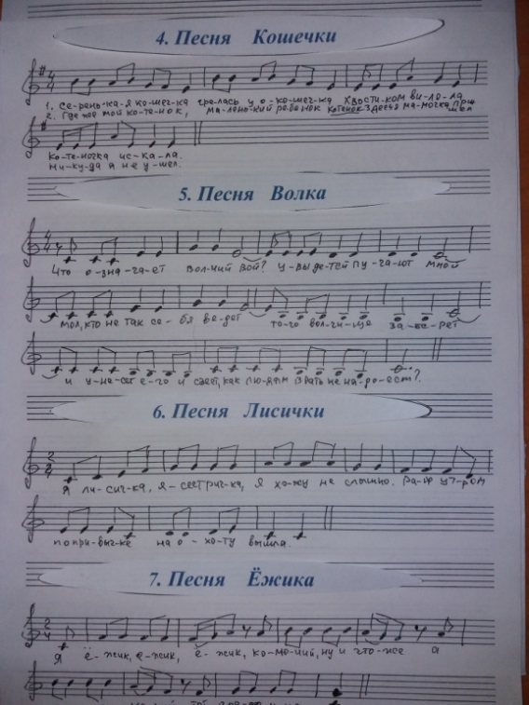
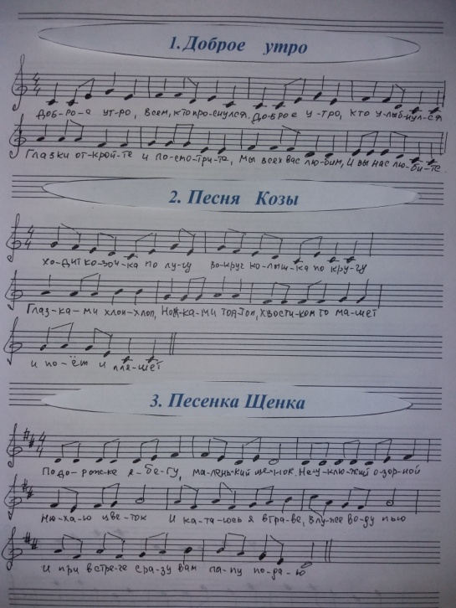

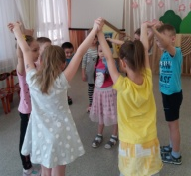

Вывод.

В ходе работы над проектом, дети узнали разновидности театров, овладели навыками кукловождения, научились играть куклами и петь одновременно, импровизировать. Организовали мюзикл с использованием кукольного театра для малышей «Как Петушок голос искал».

Так же можно сказать, что реализацией данного проекта, мы побудили родителей к совместной творческой деятельности с детьми, повысили активность родителей через приобщение к участию в жизни детского.

Список используемой литературы.

- Антипина А.Е. Театрализованная деятельность в детском саду. - М.: ВЛАДОС, 2003
- Березина В.Г., Детство творческой личности. - СПб.: издательство Буковского, 1994
- Ветлугина Н.А. Музыкальное воспитание в детском саду - М.: Просвещение, 1981
- Выготский Л.Н., Воображение и творчество в дошкольном возрасте. - СПб.: Союз, 1997
- Головащенко О.А. Развитие творческого потенциала формирующейся личности, через проектную деятельность на уроках музыки и хорового театра. // Дошкольное воспитание. – № 11. - 2002
- Горбина Е.В., В театре нашем для вас поём и пляшем- Ярославль: Академия развития – 2001
- Картамышева А.И. Музыкально-театральная деятельность, как средство развития художественно-исполнительских навыков у детей дошкольного возраста. – Минск: МГИ, 2008
- Коленчук И.В. Развитие музыкальных способностей детей дошкольного возраста через театрализованную деятельность // Искусство в школе.- 2007
- Лебедева Л.В. Формирование основ музыкальной культуры дошкольников через мир музыкальной сказки // Дошкольное образование. - № 10. – 2007
- Мигунова Е.В. Организация театрализованной деятельности в детском саду: Учебно-методическое пособие. - Великий Новгород: Нов ГУ им. Ярослава Мудрого, 2006
- Родина М.И., Буренина А.И. Кукляндия: Учебно-методическое пособие. –СПб, Музыкальная палитра, 2008
- Чурилова Э.Г. Методика и организация театрализованной деятельности дошкольников и младших школьников, М.: ВЛАДОС, 2001

